КРУГОВАЯ ТРЕНИРОВКА
!!! Не забывайте о дыхании. Во время физической активности мышцы требуют достаточное количество кислорода, поэтому если вы не будете правильно дышать во время выполнения упражнений, то мышечные и хрящевые ткани не будут питаться должным образом. Начинайте упражнение со вдоха, а заканчивайте выдохом.
Разминка
!!! Все упражнения, независимо от тренируемой области или степени подготовки, должны начинаться с разминки. Только при условии, что мышцы будут хорошо разогреты, можно избежать травм. Для этого достаточно выделить 5-10 минут времени. Исходное положение для разминки – встав прямо, ноги поставьте на ширине плеч.
- стоя ровно, делайте поочередно наклоны головы вперед, назад, вправо и влево. Все движения должны быть плавными;
- вращайте плечами сначала вперед, а потом смените направление;
- максимально поднимите плечи вверх и, зафиксировав их в верхней точке на 1-2 секунды, медленно опустите;
- правую руку выпрямите перед собой, а левую – сзади. Выполняйте махи руками вперед-назад;
- руки поставьте на талию и вращайте бедрами, сначала за часовой стрелкой, а потом против;
- держа ноги прямыми, наклонитесь вперед и постарайтесь коснуться пальцами рук поверхности пола;
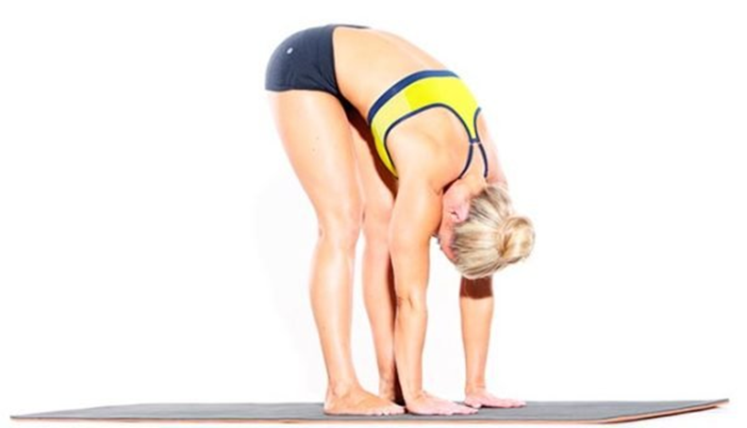
- поднимите руки и сделайте глубокий вдох. Затем медленно опустите руки, сделав выдох.
СИЛОВЫЕ УПРАЖНЕНИЯ
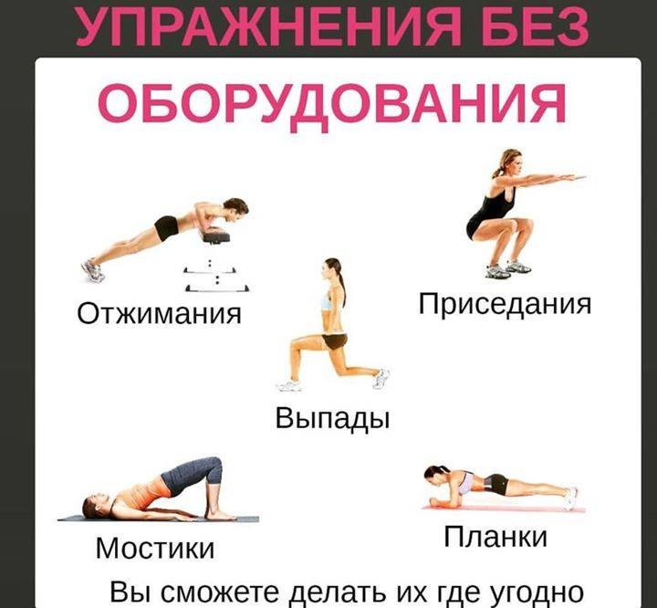
5.Планка

4.Мостик

3. Выпады
2. Приседание
1.Сгибание и разгибание рук в упоре лежа (отжимание)

Упражнение 1.
Сгибание и разгибание рук в упоре лежа (отжимание) -20 раз.
Упражнение 2.
Приседание – 20 раз.
Упражнение 3.
Выпады вперед 20 раз на каждую ногу;
Выпады в сторону 20 раз на каждую ногу.
Упражнение 4.
Мостики – 30 секунд – 1 минута.
Упражнение 5.
Планка -30 секунд.
Сделать 3 подхода, отдых между подходами 2-3 минуты.
Заключение.
Сделать любые упражнения на растяжку 5-7 минут и упражнение на восстановление дыхания.
Упражнение на восстановление дыхания.
Исходное положение: ноги на ширине плеч, руки вдоль туловища.
Поднимите руки и сделайте глубокий вдох. Затем медленно опустите руки, сделав выдох.
